Tillsynsbegäran – information om höga naturvärden och fridlysta arter i avverkningsanmälan A 48947-2021 i Östersunds kommun
Denna tillsynsbegäran behandlar höga naturvärden i avverkningsanmälan A 48947-2021 i Östersunds kommun som inkom 2021-09-14 och omfattar 22,3 ha.
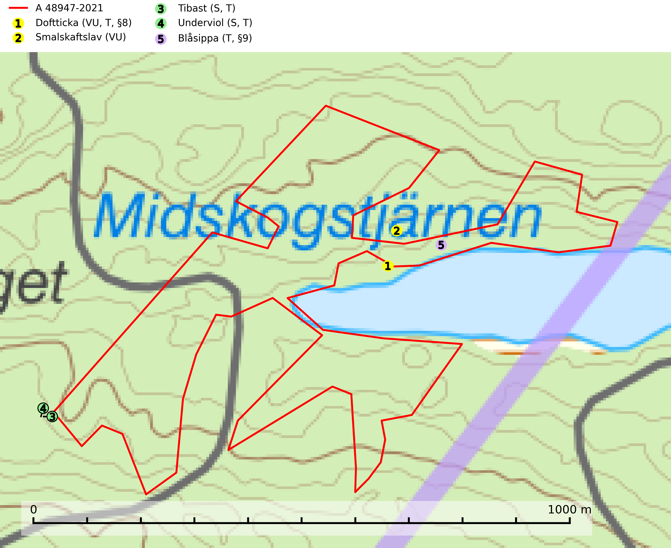
Figur 1. Fyndplatser för naturvårdsarter i och inom 25 meter från avverkningsanmälan. Markörer utan svart kant är placerade på fyndplatsen. Markörer med svart kant är placerade vid sidan av fyndplatsen har ett svart streck som visar fyndplatsens exakta position. Kartans mittpunktskoordinat är N 7013036, E 513963 i SWEREF 99 TM.
I och inom 25 meter från avverkningsanmälan finns fynd av 5 naturvårdsarter, varav 2 är rödlistade, 2 är fridlysta, 4 är typiska (T) och 2 är signalarter (S): doftticka (VU, T, §8), smalskaftslav (VU), tibast (S, T), underviol (S, T) och blåsippa (T, §9). Se Figur 1.

Tillsynsbegäran
Vi begär härmed att Skogsstyrelsen fattar beslut enligt miljöbalken som säkerställer att skogens höga naturvärden bevaras samt att EU-lagstiftning efterlevs och att artskyddsbrott förhindras.
Vi önskar även ta del av de ställningstaganden och beslut som myndigheten meddelar till följd av aktuell avverkningsanmälan och föreningens inlaga (se 34 § förvaltningslagen).

Naturvårdsarter och fridlysta arter
Nedan följer beskrivningar av de naturvårdsarter och fridlysta arter som har sina livsmiljöer och växtplatser i den avverkningsanmälda skogen. De påträffade naturvårdsarterna är ett tydligt kvitto på att det rör sig om en skog med höga naturvärden.
Doftticka (VU, §8) är rödlistad som sårbar (VU) och fridlyst enligt 8§ artskyddsförordningen. Den är även globalt rödlistad som Nära hotad (NT) vilket innebär att Sverige har ett internationellt ansvar för arten. Doftticka är beroende av hög och jämn luftfuktighet i gamla, ostörda skogsmiljöer och är känslig för snabba förändringar av ljus-/vindförhållanden eller uttorkning. Dofttickan är placerad i toppen av Skogsstyrelsens värdepyramid för bedömning av skog med höga naturvärden och signalerar alltid gamla sälgar och skogsområden med höga naturvärden. Avverkning av värdträd (främst sälg) utgör det största hotet och när gamla och olikåldriga skogar med sälg avverkas försvinner oftast sälgen. Dofttickan har minskat med ca 30 % under de senaste 30 åren och är typisk art för 9010 Taiga och 9050 Näringsrik granskog (IUCN Redlist, 2024; Nitare & Skogsstyrelsen, 2019; SLU Artdatabanken, 2024).
Smalskaftslav (VU), rödlistad som sårbar, påträffas i gamla barrskogar eller lövskogar med mycket hög och jämn luftfuktighet. Arten är placerad i toppen av Skogsstyrelsens värdepyramid för bedömning av skog med höga naturvärden och alla skogsbruksåtgärder som kan påverka hydrologi och fuktighetsförhållandena på eller i omedelbar närhet av växtplatserna, t.ex. utglesning eller slutavverkning, är ett hot. Samtliga förekomster bör skyddas tillsammans med väl tilltagna skyddszoner (Nitare & Skogsstyrelsen, 2019; SLU Artdatabanken, 2024).
Tibast är en kalkgynnad buske som växer på mullrik, frisk eller svagt fuktig mark, exempelvis i gamla kalkgranskogar, lövträdslundar, varma källpåverkade sluttningar och exklusiva biotoper kopplade till vattendrag. Förekomster i gammal skog visar på höga naturvärden och bör alltid noteras i samband med naturvärdesinventeringar. Tibast är typisk art för 9050 Näringsrik granskog och värdväxt för de två fjärilsarterna större tibastmal och brun tibastmal (CR) (SLU Artdatabanken, 2024; Nitare & Skogsstyrelsen, 2019).
Underviol är en bra signalart i hela sitt utbredningsområde i såväl lövlundar som kalkbarrskogar. Arten är särskilt intressant när den förekommer i barrskog och indikerar då troligen relikta och hotade kalkbarrskogsekosystem. Underviol tål inte dagens storskaliga skogsbruksmetoder även om den vid enstaka tillfällen lyckas kvarstå i fuktdråg efter avverkning. Underviol är typisk art för 9050 Näringsrik granskog, 9020 Nordlig ädellövskog och 9160 Näringsrik ekskog (Nitare & Skogsstyrelsen, 2019; SLU Artdatabanken, 2024).
Blåsippa (§9) är typisk art för 9050 Näringsrik granskog, 9020 Nordlig ädellövskog och 8240 Karsthällmarker (SLU Artdatabanken, 2025).

